衡阳幼高专学籍管理工作流程图
- 新生学籍办理流程图
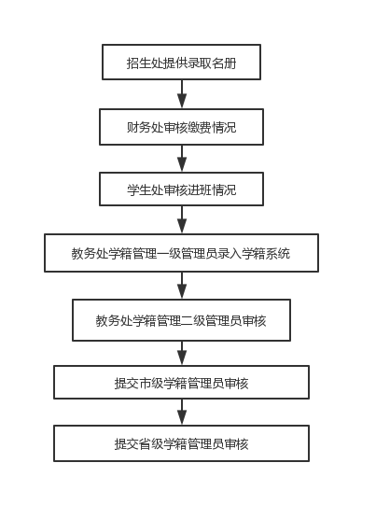
- 学籍异动办理流程图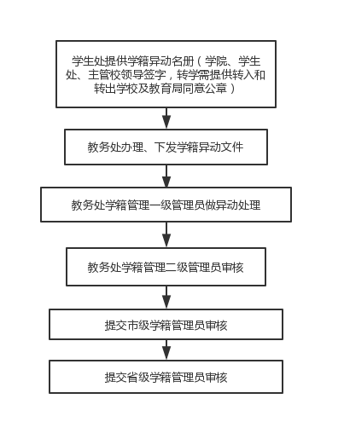
- 办理休学、退学手续流程图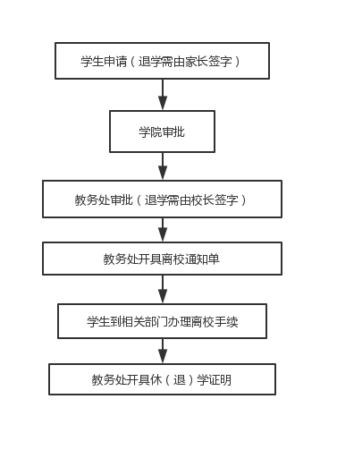
- 办理复学手续流程图